г. Москва ЗАО Название проекта: Детский сад, в который я хочу ходить!
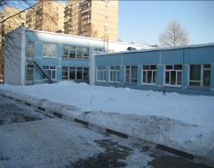
Проект создавался на базе реально существующего объекта Москвы. Адрес: 119361 Москва ул. Озерная д.29 к.2
Воспитатели: Карпушина И.Е.
Матыкина О.В.
Был построен объект, в который, по мнению команды детей, должен превратиться детский сад будущего.
Это здание с летним и зимним садом и бассейном на крыше.

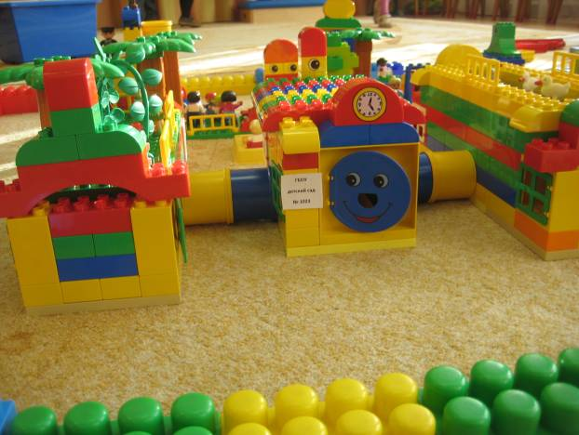
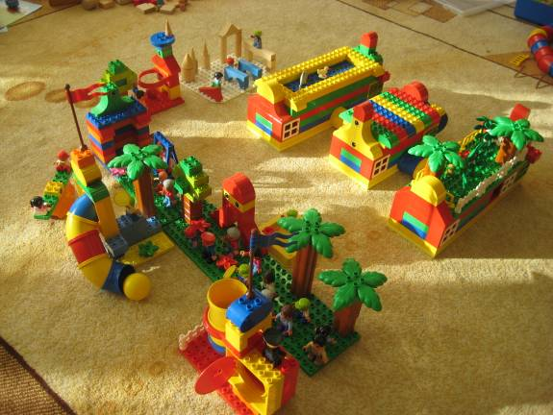
Красочные площадки для прогулок и спортивные сооружения для проведения соревнований.

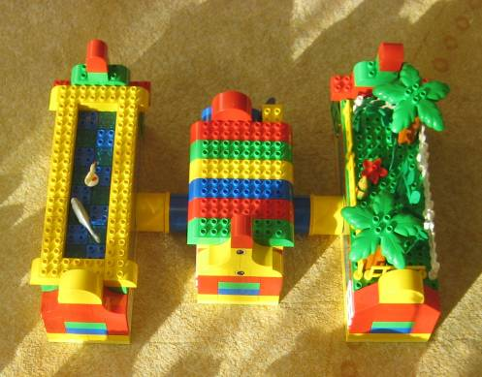

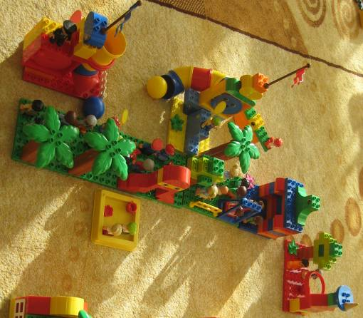

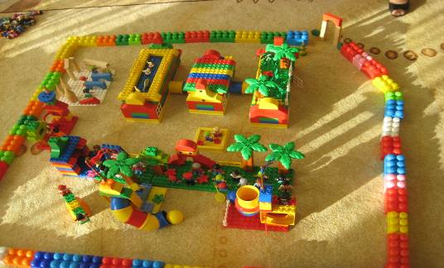

Практическое применение проекта в играх детей:
Совместное творчество – это гармоничное развитие ребенка.
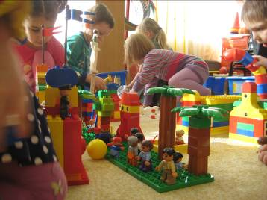
Гармоничному развитию и воспитанию детей в семье в большой мере способствует активное участие родителей в общей с ними деятельности. Вместе поработать, поиграть — ведь это так необходимо ребенку. Он как бы приобщается к делам взрослых, и это вселяет в него веру в свои силы и способности. Кроме того, необходимые в жизни знания, трудовые навыки и опыт приходят к каждому в условиях действия, а не пассивного созерцания.
Активность для ребенка — жизненная необходимость. И их творчество имеет иную природу, чем творчество взрослых. Главное здесь — сам процесс познания, открытия, а затем и создания тех или иных ценностей.
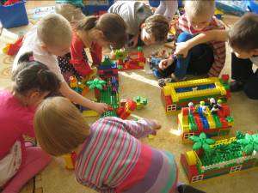
Задача формирования творческих способностей у детей на первых порах сводится к привитию им навыков, умения в том или ином деле. И уже в дальнейшем дети проявляют инициативу, фантазию, находчивость. Руководить детьми и вместе с ними учиться конструировать, определять форму, подбирать сочетания цветов, добиваться выразительности линий, силуэтов — занятие и увлекательное, и полезное.
Чтобы чувствовать красоту, нужно научиться ее создавать. Ведь красота в наше время видится в самобытности явления, вещи, а вещь, сделанная собственными руками, дарует двойную радость. Воплощая в игрушке вместе с сыном или дочкой свое видение мира, вы обогащаетесь духовно и эстетически и тем самым обогащаете и свое дитя.
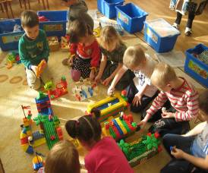
В процессе игры с конструкторами дети приобретают и постигают такие необходимые навыки как познание, творчество, воображение. Обычные наблюдения за детьми показывают, что единственное, чему они с удовольствием посвящают время - это игры. Игра - это состояние души, это веселый опыт познания реальности. Играя, дети создают собственные миры, осваивают их, восстанавливают прошедшие и будущие события через "понарошку", а, познавая, приобретают знания и умения. Фантазия ребенка безгранична: беря свое начало в детстве, она позволяет ребенку учиться представлять в уме, она помогает ему выражать свою индивидуальность, творить, давать форму или выражение чувствам, идеям, а это означает, что ребенок, несомненно, учится.
Конструктор, состоящий из множества мелких деталей, помогает развивать мелкую моторику рук. Уже давно доказана взаимосвязь мелкой моторики рук с речевой функцией у детей. В процессе игры с уже готовой конструкцией у детей формируется фантазия.
Конструктор развивает логику, внимательность, воображение, усидчивость и старательность, помогает сосредоточиться и удерживать во внимание предмет долгое время. Но усидчивость при игре в конструктор - в меру! Двигательная активность так же не ограничена. При коллективной игре в конструктор совершенствуется общение, ощущение совместного творчества и созидательной работы. Дети учатся себя вести, высказывать свою точку зрения и выслушивать чужую. Конструктор объединяет и девочек, и мальчиков, позволяя играть одной большой командой.
Москва 2014

